**DOCUMENTO DE ANÁLISIS (PROTOTIPOS)**

1. **Prototipos: Login**

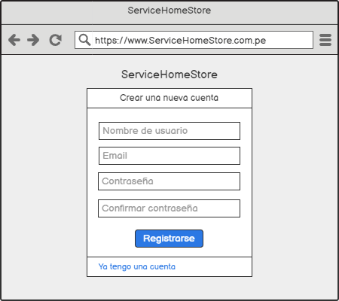

**Figura 1. Prototipo del interfaz crear nueva cuenta**

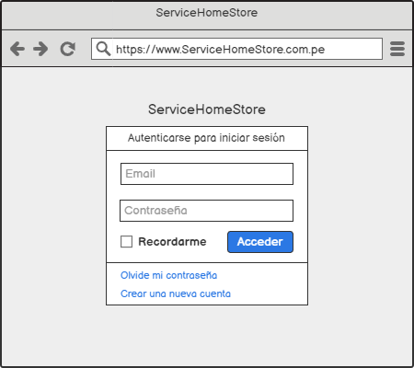

**Figura 2. Prototipo del interfaz iniciar sesión**

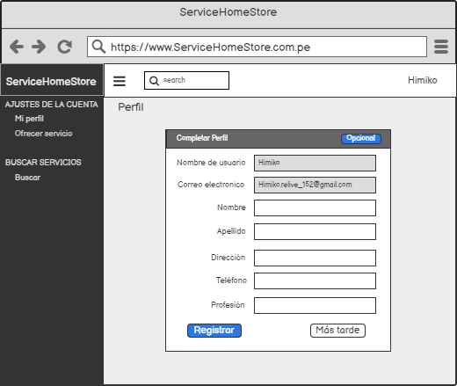

**Figura 3. Prototipo del interfaz completar perfil**

1. 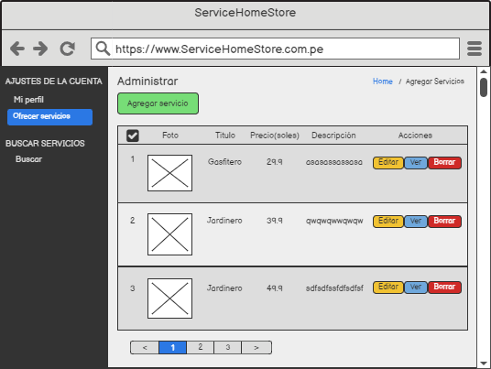**Prototipos: Agregar servicios**

**Figura 4. Prototipo del interfaz ofrecer servicios**

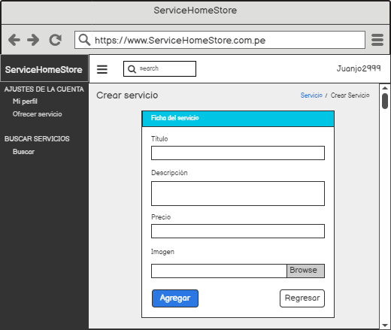**Figura 6. Prototipo del interfaz crear servicios**

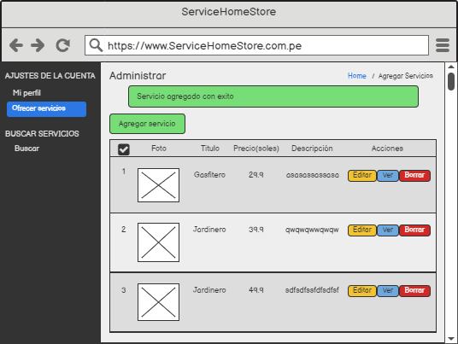

**Figura 7. Prototipo del mensaje de confirmación**

1. **Prototipos: Editar servicio**

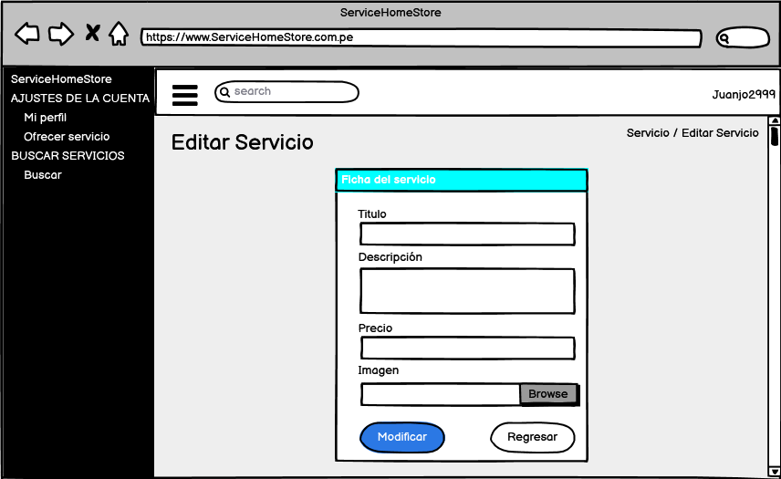

**Figura 8. Prototipo del interfaz editar servicio**



**Figura 9. Prototipo del mensaje de confirmación al editar servicio**

1. **Prototipos: Borrar servicio**

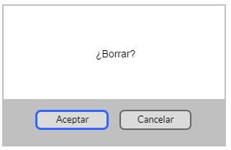

**Figura 10. Prototipo del mensaje si desea borrar**

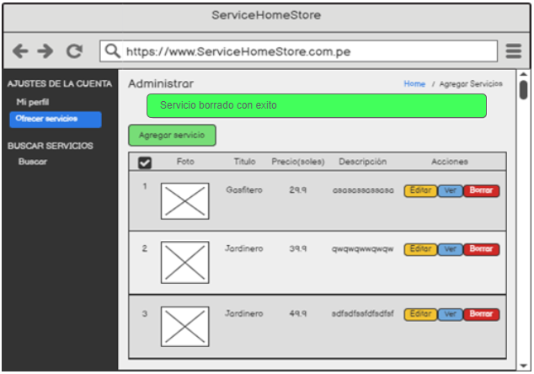

**Figura 11. Prototipo del mensaje de confirmación al borrar servicio**

1. 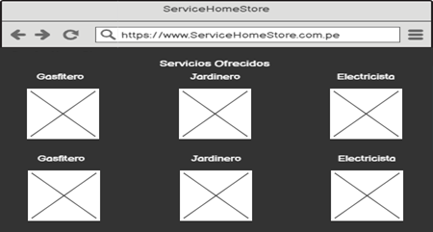**Prototipos: Visualización de los servicios en portada**

**Figura 12. Prototipo de la portada con los servicios**

1. **Prototipos: Perfil de usuario**

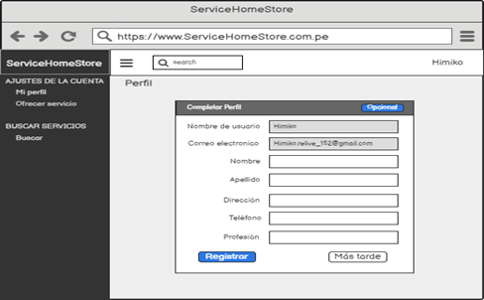

**Figura 13. Prototipo de Perfil de Usuario**

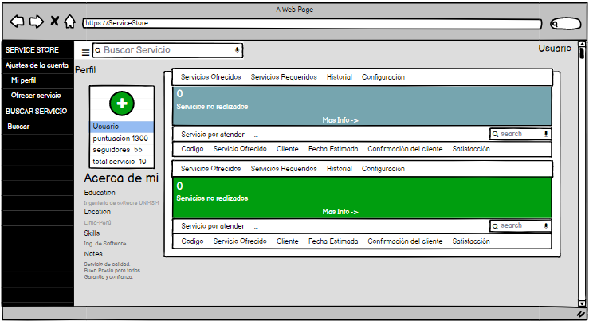**Figura 14. Prototipo del perfil de usuario**

1. **Prototipos: Editar perfil de usuario**

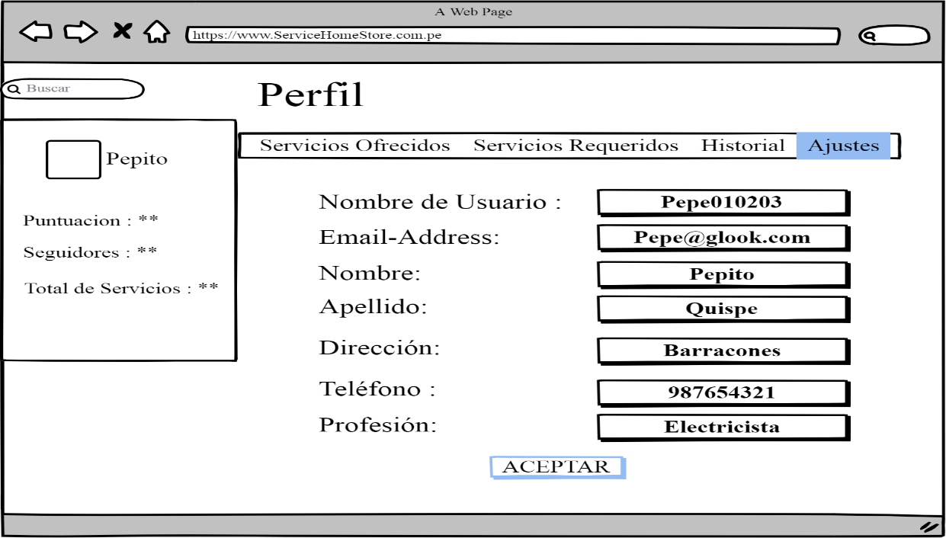

**Figura 15. Prototipo del interfaz editar perfil**

1. 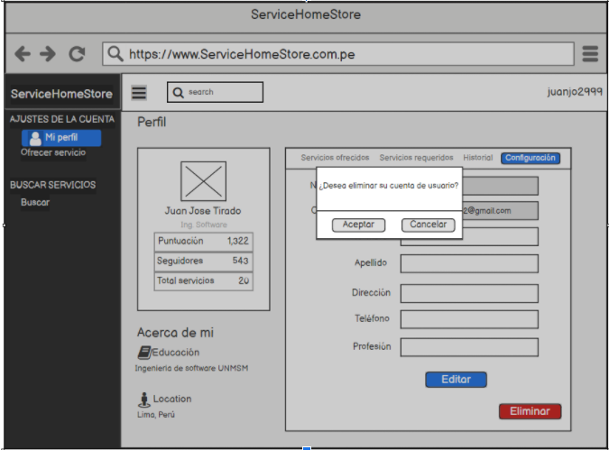**Prototipos: Eliminar cuenta**

**Figura 16. Prototipo del interfaz ofrecer servicios**

1. 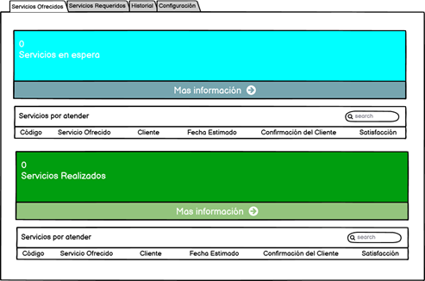**Prototipos: Gestión de servicios**

**Figura 17. Prototipo del interfaz de gestión de servicios**

1. **Prototipos: Sección búsqueda de servicios**

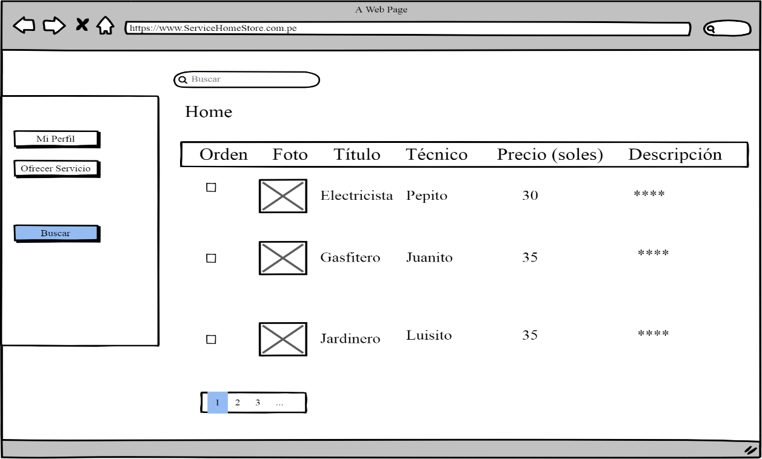

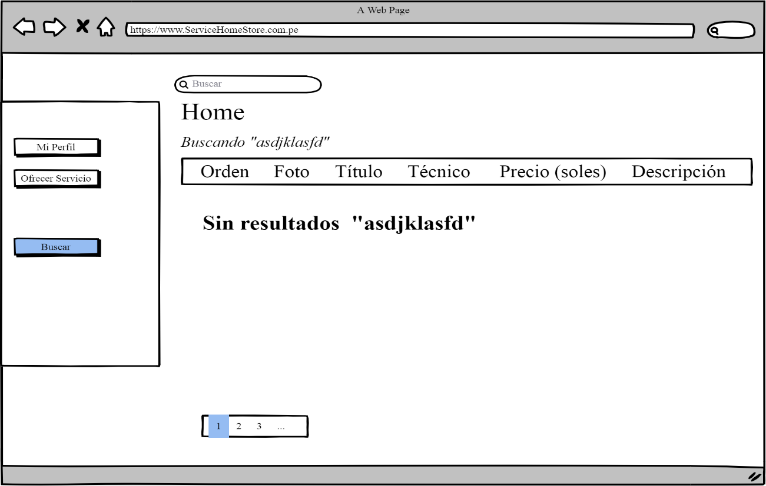**Figura 18. Prototipo del Caso de uso: Seleccionar Búsqueda**

**Figura 19. Prototipo del Caso de uso: Error de Búsqueda**

1. **Prototipos: Discusión de servicios**

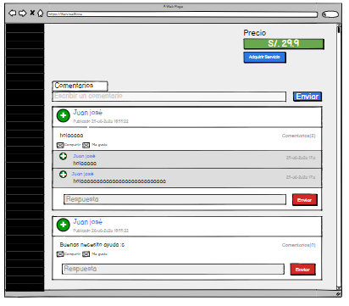

**Figura 20. Prototipo de Discusión del servicio** **- Prototipo de la sección de consulta**

1. 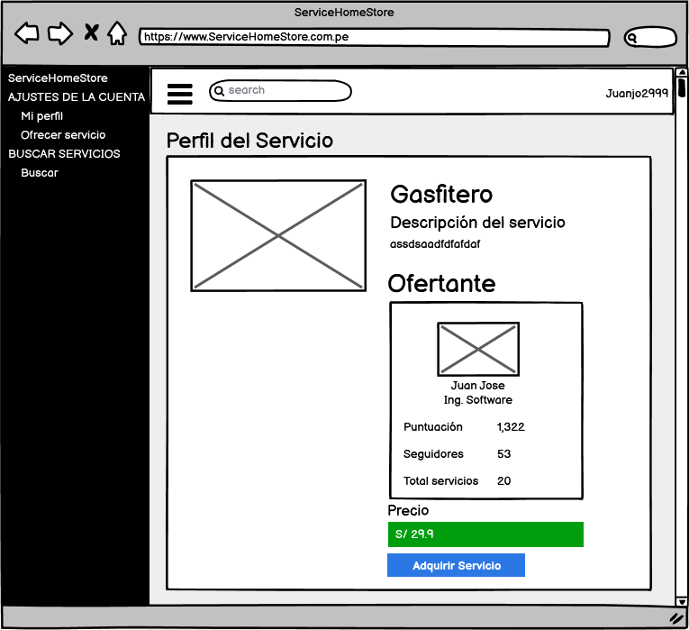**Prototipos: Adquirir servicios**

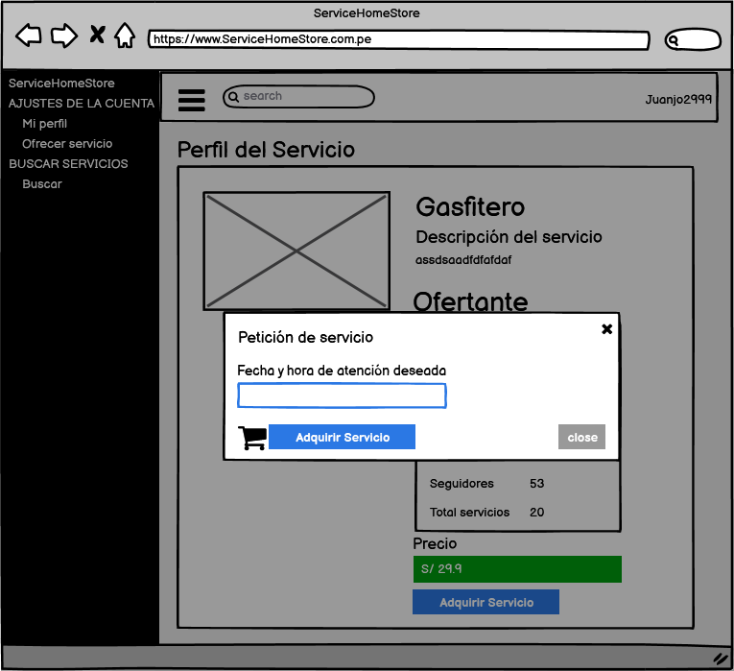 **Figura 21. Prototipo del interfaz del servicio que de desea adquirir**

**Figura 22. Prototipo del interfaz de solicitud de datos para adquirir el servicio**

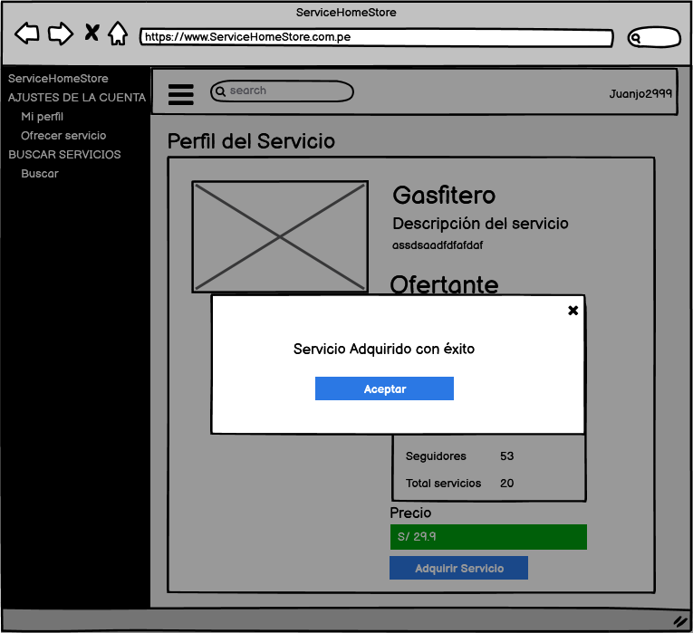

**Figura 23. Prototipo del interfaz de confirmación del servicio adquirido**